**测试报告**

单元测试实践：以基于IAPWS-IF97的水和水蒸汽物性计算软件包为被测试对象，设计基于Python标准库unittest的测试类，进行物性计算正确性测试。

测试内容：

1. IAPWS-IF97基本公式程序实现的正确性；
2. 迭代物性计算结果的正确性。

测试方法：

必须含Test suites

要求：

提交测试代码，测试结果数据和测试分析报告

参考：

IAPWS Releases, Supplementary Releases, Guidelines, and Advisory Notes

http://www.iapws.org/release.html

测试报告

1. 测试内容

公式来自老师提供IF97-Rev.pdf文件，选取第5章的Region1作为测试对象。

1. 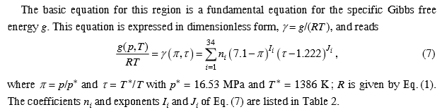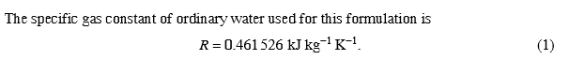基本公式

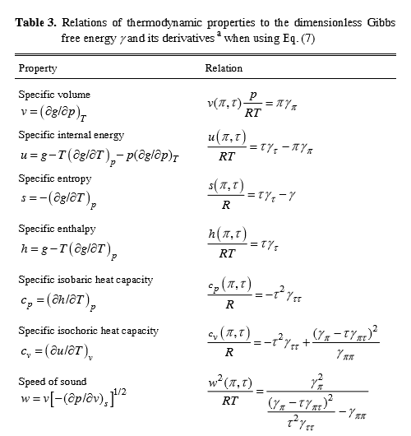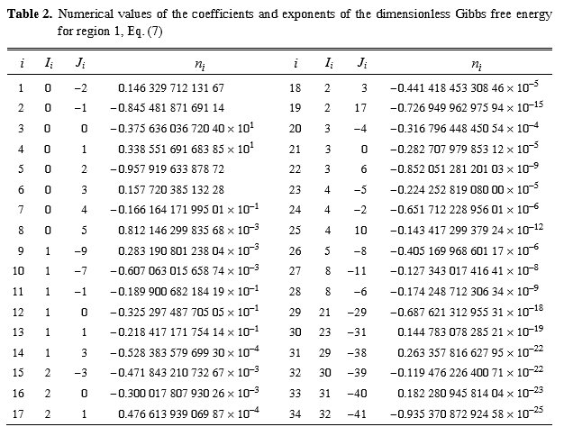

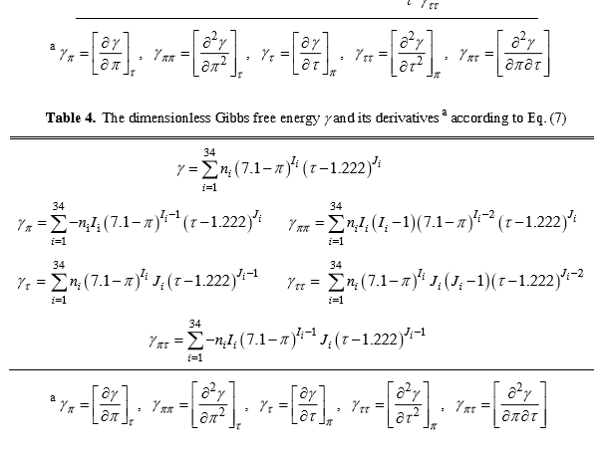

（2） 用基本公式计算出的物性参数

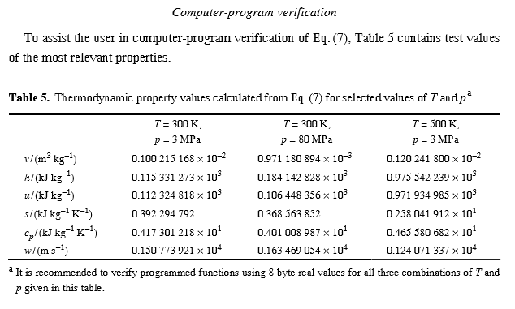

1. 后向方程

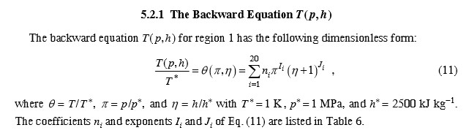

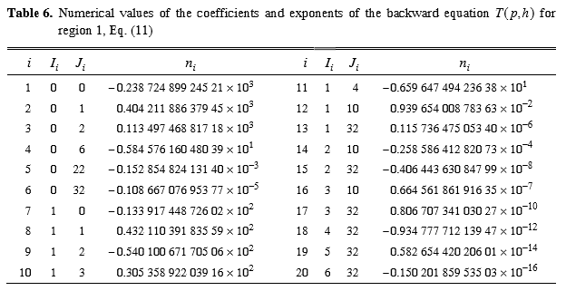

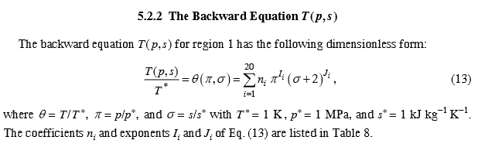

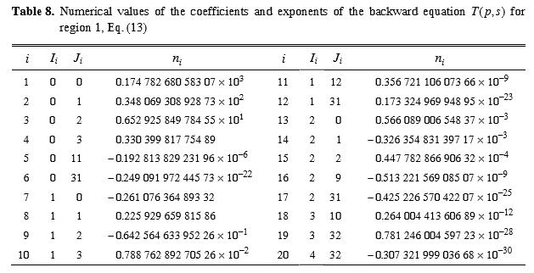

1. 后向差分验证结果T（p,h）

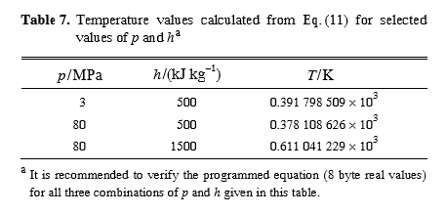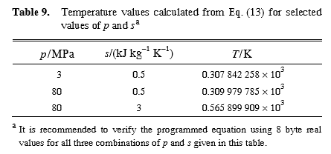

1. 测试结果

首先根据上述公式、参数自己构建一个IF97模块，再编写测试程序进行测试。

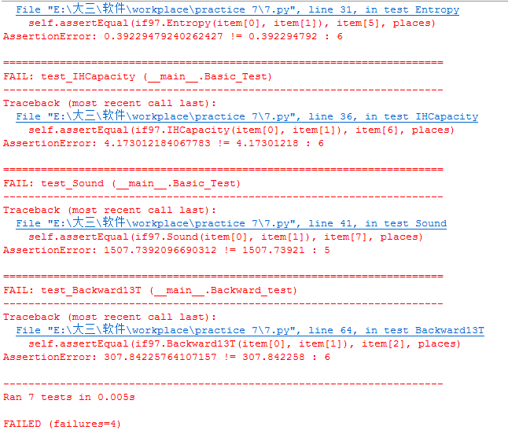

测试结果显示有4个失败，且更改精确等级也不起作用，但从数据来看计算结果与参考数据是很接近的。仔细看过程序后发现调用的是assertEqual函数而不是assertAlmostEqual函数。更正后在调试程序，仍有一个失败，两者相差0.3左右，且计算的结果与更改之前有很大出入（为什么？）。

